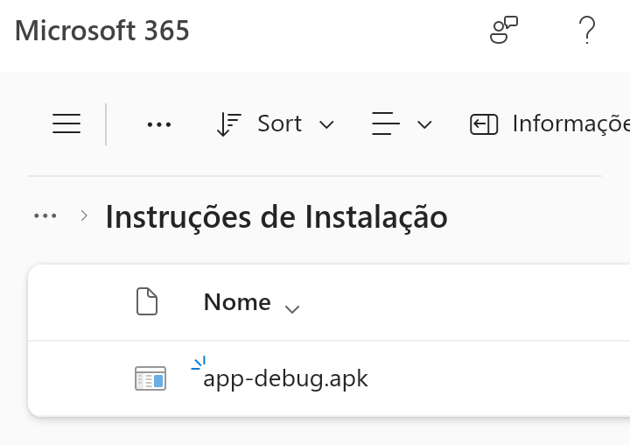
- Realize o download do arquivo app-debug.apk e clique para realizar a instalação do APK.

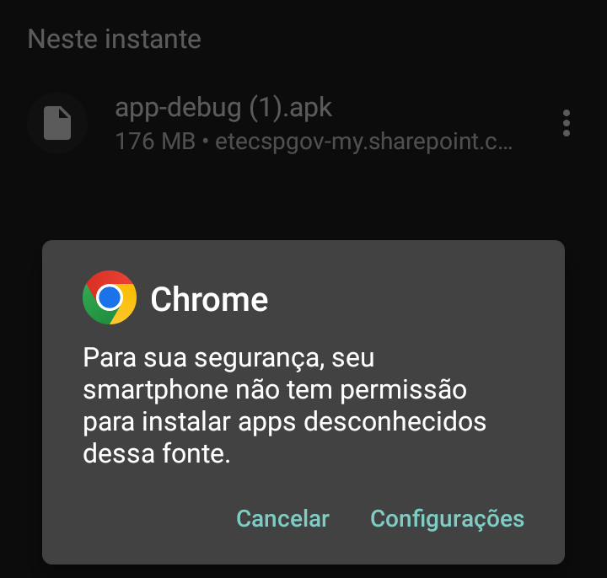
- Caso o dispositivo não tenha permissão para instalação de apps de fontes desconhecidas, clique em Configurações para conceder a permissão.

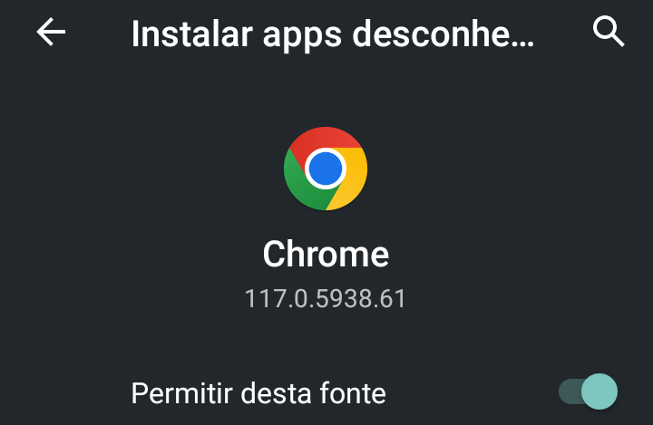
- Conceda a permissão de fontes desconhecidas e volte a tela anterior para continuar com a instalação.

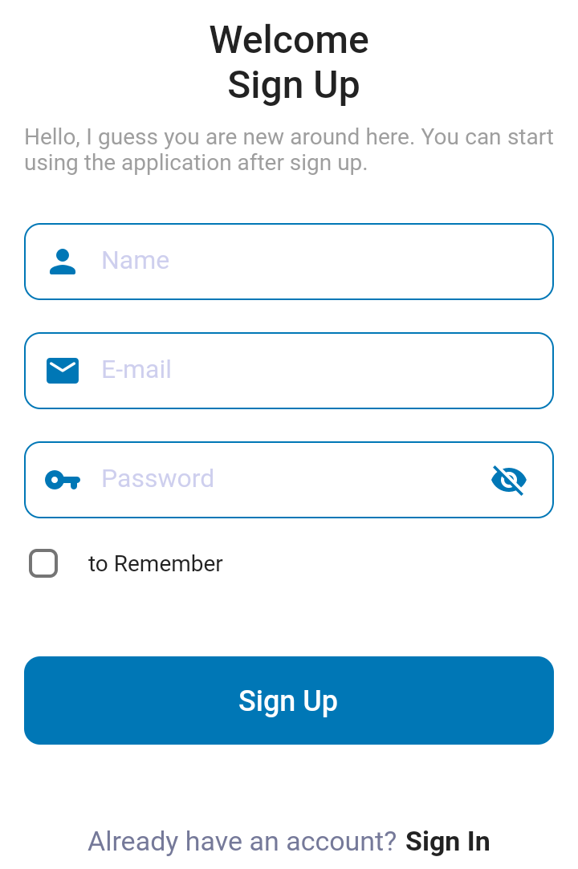
- Após realizar todo o processo de instalação do app, entre no aplicativo e clique para realizar o cadastro (caso já não tenha efetuado o cadastro).
O cadastro dentro do aplicativo são salvo localmente, ou seja, caso você tente acessar com outro dispositivo não terá acesso.

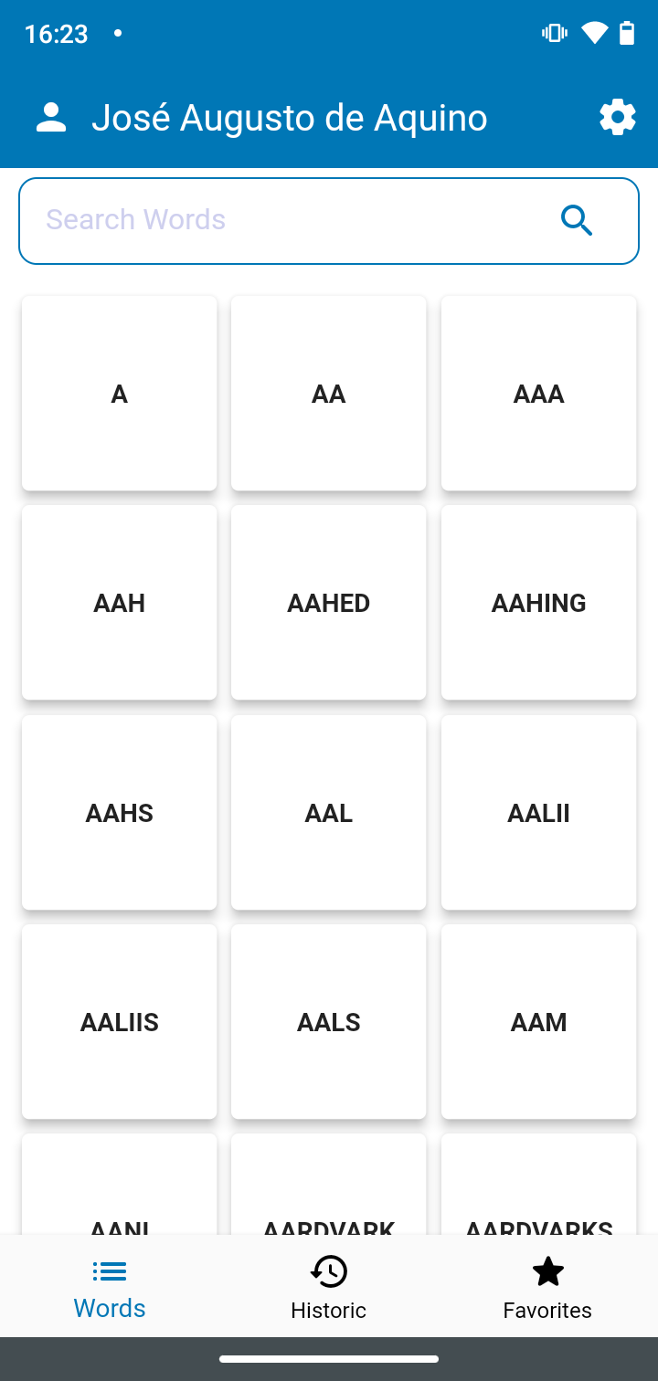

- Após realizar o cadastrou ou login, o usuário será direcionado para a listagem de palavras onde o usuário terá acesso as palavras em inglês, ao histórico de palavras e as palavras marcadas como favoritas.

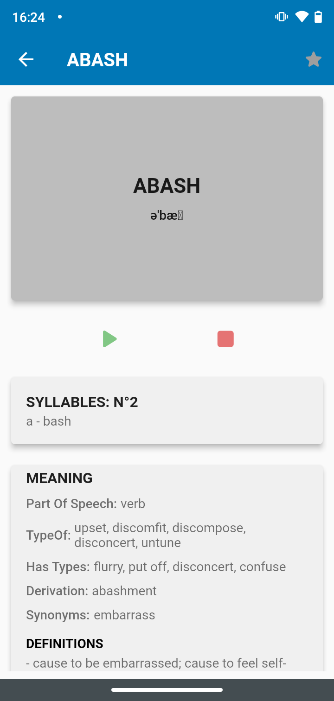
- Ao clicar em alguma palavra, caso a palavra seja encontrada na Words Api, será direcionada para a tela com as definições da palavra e com a opção de marcar e desmarcar como favorita e escutar a pronuncia da palavra.

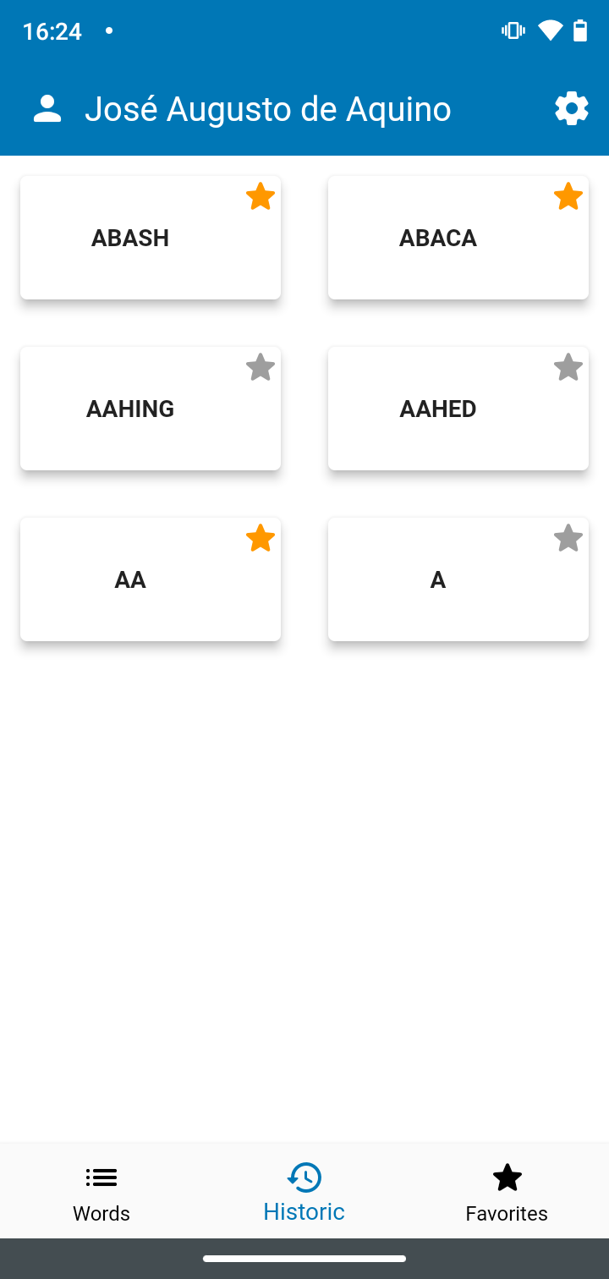
- O histórico de palavra mostra e salva no cache do dispositvo a última todas palavras que forem acessadas e lista de acordo com a data e hora da seleção.
O histórico de palavras é salvo por usuário e individualmente no dispositivo do usuário.

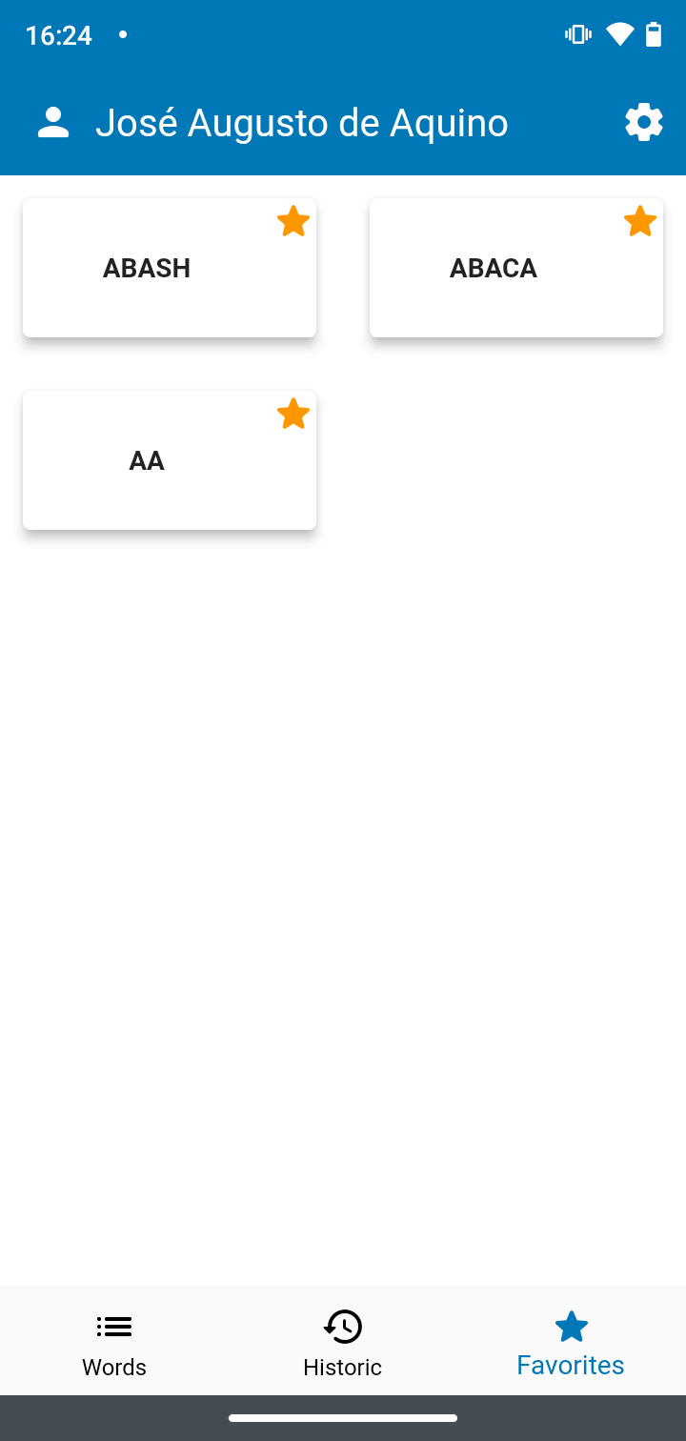
- As palavras marcadas como favoritas são listada individualmente por usuário e são listadas de acordo com o ultimo acesso realizado nela.
As palavras favoritas são salvo por usuário e individualmente no dispositivo do usuário.

